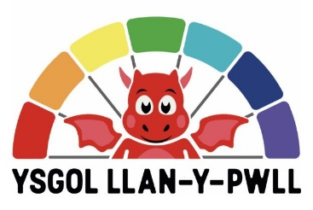
Llythyr gan y Pennaeth
Croeso i wefan Ysgol Llan-y-pwll. Yma, cewch gyfle i ddarganfod pob math o wybodaeth am yr ysgol newydd sydd yn agor ym mis Medi 2022. Mae Ysgol Llan-y-pwll yn credu mewn meithrin amgylchedd gweithgar, hapus a diogel sy’n seiliedig ar ryngberthynas gref rhwng plant a staff. Byddwn yn ymdrechu bob amser i greu amgylchedd gofalgar a sefydlog. Ein prif amcan yw datblygu amgylchedd dysgu diogel lle mae pob unigolyn yn cael ei barchu a’i herio. Byddwn yn canmol llwyddiannau'r unigolyn ac yn eu hannog i wneud eu gorau yn gymdeithasol, yn foesol ac yn academaidd. Er mwyn cynnal hyn, rhaid cael partneriaeth onest rhwng athrawon, rhieni a phlant. Mae’r ysgol yn perthyn i bob un ohonom.
Bydd anghenion pob plentyn yn cael eu hateb trwy waith sy’n cael ei gynllunio i weddu gallu’r unigolyn. Bydd Ysgol Llan-y-pwll yn ysgol lle mae pob disgybl yn gyfartal ac yn cael eu herio i gyrraedd ei lawn botensial mewn awyrgylch cyfeillgar, gofalgar, croesawgar a chreadigol. Gyda sefydlu’r Cwricwlwm i Gymru, bydd pob disgybl yn cael y cyfle i ddatblygu a chyrraedd ei lawn botensial drwy amrywiaeth o wersi a thasgau sydd o’i diddordeb nhw. Mae’n hanfodol fod pob plentyn yn caffael addysg ac yn cael mynediad cyflawn at y profiadau, yr wybodaeth a’r sgiliau y mae eu hangen arnyn nhw yn y byd gwaith ar gyfer dysgu gydol oes ac er mwyn bod yn ddinasyddion weithredol. Bydd y defnydd o’r ardal awyr agored yn bwysig iawn yn yr ysgol. Yn ganolig i hyn fydd defnyddio a datblygu’r iaith Gymraeg a dysgu am ein treftadaeth.
I ddiweddu, gobeithiwn wneud blynyddoedd eich plentyn yn ein gofal yn rhai hapus, cofiadwy ac yn llawn llwyddiannau. Bydd yr ysgol yn paratoi'r disgyblion i fod yn unigolion galluog, hyderus, hapus ac annibynnol drwy gydol eu hoes.

Yn gywir,
Mrs Rhiannon James
Pennaeth

